**Лабораторная работа № 5.   
Создание блога.**

***Цель работы:*** ознакомиться с особенностью и разновидностями блогов, изучить методы создания и управления блогами и научиться создавать блог на блог-платформе Blogger.

***Задание:***

Разработать блог, содержащий сведения об авторе, выбрать шаблон, стиль оформления, написать небольшие статьи и опубликовать свои посты. Обменяться ссылками на блог с одногруппниками и написать комментарии к их постам.

***Отчёт*** по работе должен содержать:

* Краткое описание последовательности создания блога.
* Ссылку на созданный блог.
* Скриншот главной страницы.

***Теоретические сведения и методические указания:***

Блог (англ. blog, от web log — интернет-журнал событий, интернет-дневник, онлайн-дневник) — веб-сайт, основное содержимое которого — регулярно добавляемые пользователем, ведущим блог (блогером), записи, содержащие текст, изображения или мультимедиа. Для блогов характерна возможность публикации отзывов (комментариев) посетителями; она делает блоги средой сетевого общения, имеющей ряд преимуществ перед электронной почтой, группами новостей и чатами. Информационный блок, размещённый пользователем в блоге, микроблоге, форуме, социальной сети и пр. – пост. Совокупность всех блогов сети принято называть блогосферой.

Особенность блогов заключается в структуре записей и в простоте их добавления. После обращается к веб-серверу и идентификации пользователь может добавлять новые записи к своей коллекции, структура которой напоминает последовательную структуру дневника или журнала с отображением информации в порядке обратной хронологии. Принцип, который действует: последний пост – станет первым.

Чтение блогов и авторство — два разных по содержанию процесса. Цели, чтения:

- получение информации;

- чтение-развлечение;

- отслеживание реакции публики на те или иные действия;

- чтение ради социализации, ощущения себя причастным к жизни известных людей.

Разновидности блогов:

1. По авторству:

- личный (персональный, авторский, частный) блог — ведётся одним лицом (как правило, его владельцем);

- коллективный или социальный блог — ведётся группой лиц по правилам, определяемым владельцем и модераторами;

- корпоративный блог — ведётся сотрудниками одной организации.

2. По тематической направленности.

3. По особенностям контента:

- контентный блог — блог, публикующий первичный авторский контент;

- мониторинговый (ссылочный) блог — блог, основным контентом которого являются откомментированные ссылки на другие сайты;

-цитатный блог — блог, основным контентом которого являются цитаты из других блогов;

- влог – это видеоблог, когда публикуются записи, созданные и отредактированные заранее;

- стриминг – это показ того, что вы делаете, в режиме реального времени.

- текстовый блог -в чистом виде встречается редко;

- аудиоблог;

- микроблог (немного текста + картинка или видео);

- тамблелог, Тамбллог, Тлог — блог, в котором запись может быть только определённого формата. Например, цитата, видео, ссылка, песня, разговор и так далее. Тамблелог — скорее не система типа дневника, а черновик или записная книжка;

- сплог — спам-блог;

- флоги или фейковые блоги. Наряду с обычными блогами существуют так называемые флоги (фейковые блоги). Во флогах публикуются оплаченные записи с рекламным содержанием, которые замаскированы под личные впечатления.

4. По технической основе:

- автономный блог — блог на отдельном хостинге и системе управления содержимым;

- блог на блог-платформе — блог, ведущийся на мощностях блог-службы (Живой Журнал, LiveInternet.ru, Blogger и др.).

5. По доменному имени:

- доменное имя второго уровня. Пример: domain.ru

- доменное имя третьего уровня (или дальше). Пример: subdomain.domain.ru [1].

Методы управления блогом (сайтом):

1. Регистрация на сервисах и поддержка блога без возможности управления сайтом;

2. Полное регулирование работы ресурса с использованием платного хостинга.

В первом случае в начале предлагается бесплатная регистрация на сервисе. Но при развитии блога возникают проблемы:

- домен третьего уровня затрудняет продвижение блога в поиске;

- домен не является вашей собственностью автора блога;

- отсутствие возможности бесплатного добавления функционала.

Такими сервисами являются специализированные блог-платформы:

Яндекс Дзен, Blogger, WIX, LiveJournal и др.

Второй метод обеспечивает полное управление блогом (сайтом). Существует два пути реализации метода:

- Регистрация бесплатного хостинга и создание блога без вложения денежных средств.

Пользователь получает настроенный сервер и начальные инструменты для создания блога. Как правило, бесплатные хостинги служат для ознакомления и тестовых испытаний.

- Приобретение платного хостинга. Такой подход предпочтительнее, так как пользователь получает арендованное выделенное место на сервере, защищенное, с гарантией безотказной и быстрой работы блога.

Платформы, требующие наличие веб-хостинга и доменного имени:

Wordpress, Joomla, Drupal и др.

Параметры оценки платформ для создания блога:

- соотношение цены и качества — затраты на сервис должны соответствовать полученным ресурсам;

- простота и легкость настроек — возможность использования полного функционала платформы без программирования;

- удобный редактор текстовых и визуальных материалов;

- возможность эффективного SEO-продвижения;

- гибкость сервиса для оформления блога и добавления функций.

***Создание блога на платформе Blogger*** [2,3]

При желании можно выбрать другую платформу, например Wix [4], Viewy [5].

Особенности платформы Blogger:

* возможность создания до 100 блогов с одного аккаунта;

- можно включить HTTPS и бесплатно подключить собственный домен;

- обеспечивается функциональность для командной работы с несколькими авторами и встроенный поиск по блогу;

- по умолчанию блоги добавляются в каталоги Blogger и индексируются поисковыми системами, в настройках это можно запретить;

- есть своя система комментирования и можно подключить сторонние;

- выбор тем ограничен, но можно сделать внешний вид статей привлекательнее с помощью HTML и CSS;

- блог можно монетизировать.

1. Создайте или войдите в имеющийся аккаунт Google.

2. Зайдите на стартовую страницу Google http://www.google.ru/ в раздел "Приложения Google" (в правом верхнем углу) и найдите в списке приложений – Blogger.

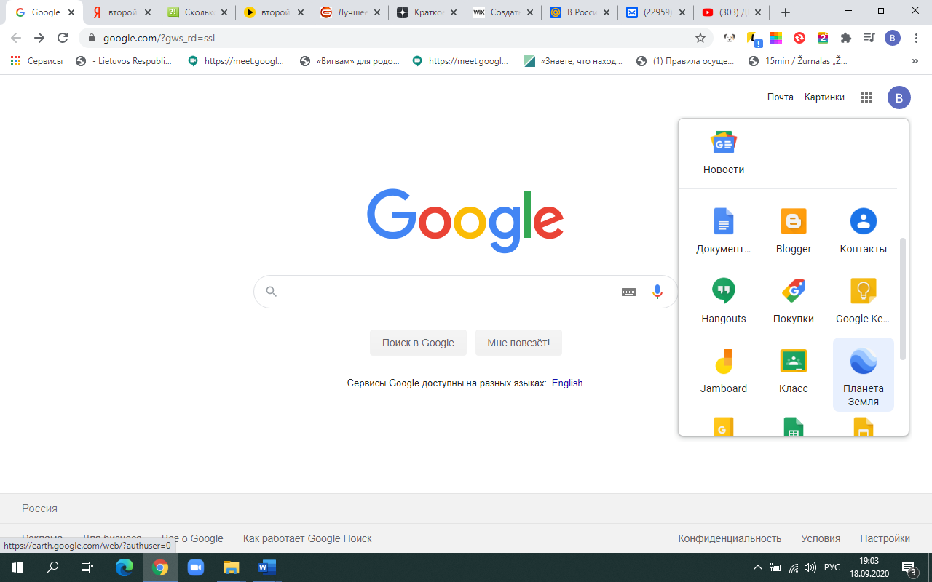

3. В левом вертикальном меню выберите пункт «Политика в отношении содержания», ознакомьтесь с политика Blogger в отношении содержания и перейдите к пункту «Создать блог».

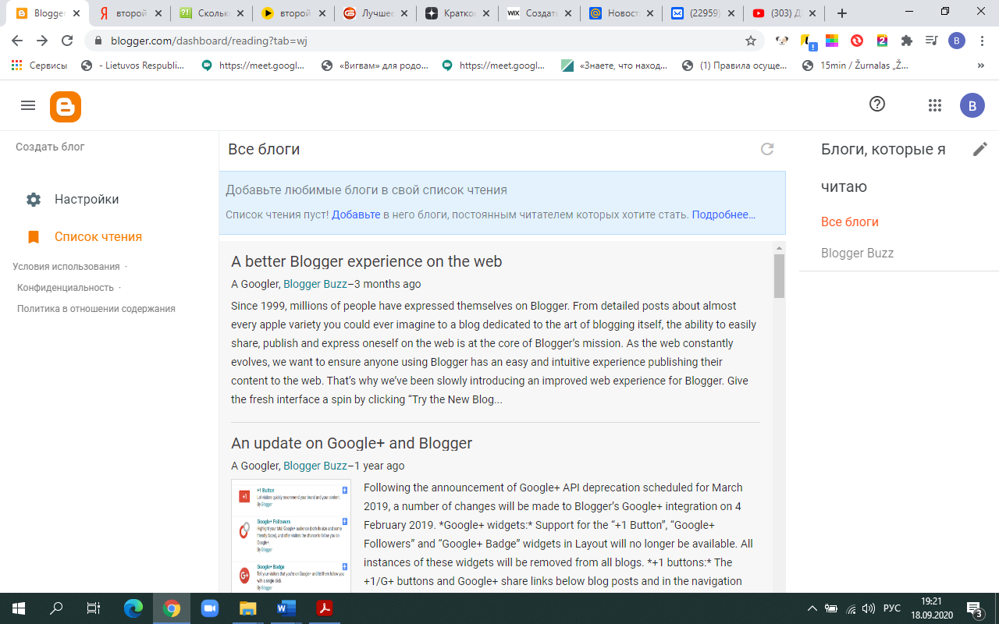

4. Выберите название блога. Креативное название поможет выделиться и запомниться читателям.

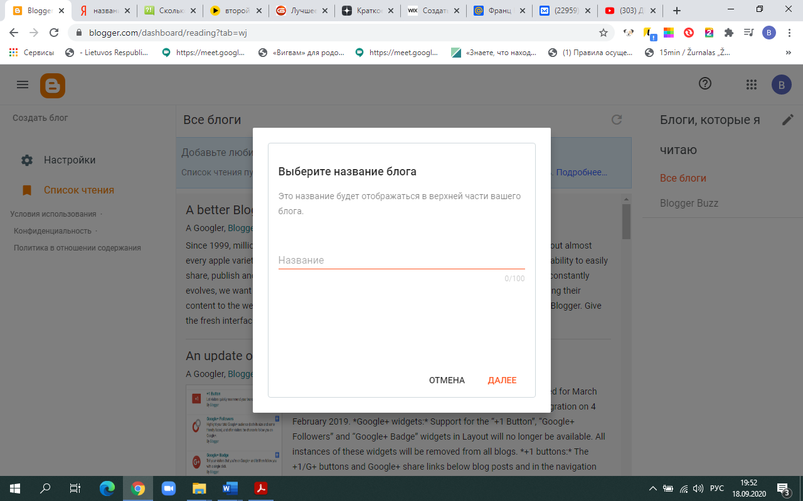

5. Выберите URL для вашего блога и нажмите на кнопку «Сохранить». Желательно задать доменное имя, созвучное названию блога, чтобы облегчить его запоминание и поиск.

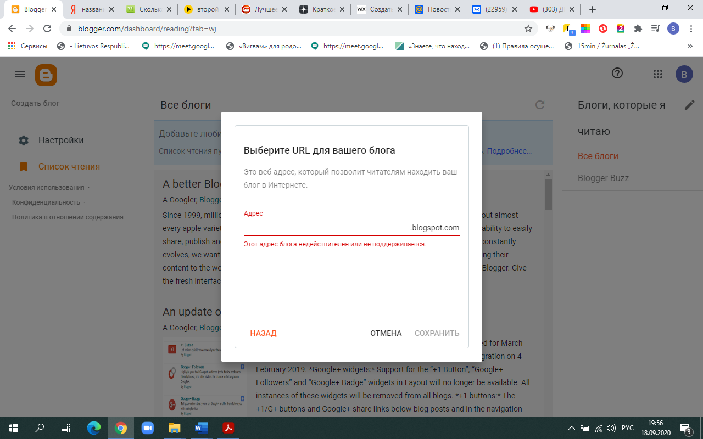

6. После создания появится панель управления блогом.

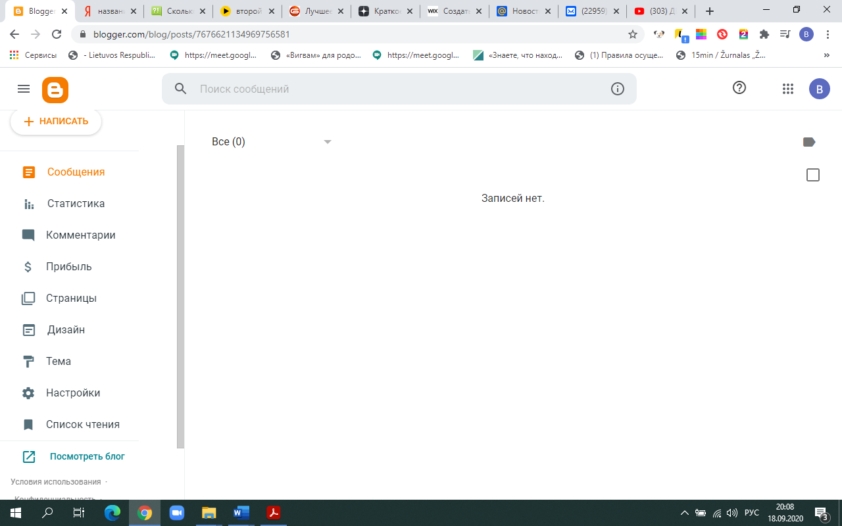

7. Для начальной настройки блога, выберите пункт «Дизайн» на панели управления блогом. Добавляйте, удаляйте и настраивайте гаджеты в своем блоге. Перетаскивайте гаджеты, чтобы изменить их расположение и создать шаблон блога.

8. Переходя по пунктам «Тема», «Страницы», «Настройки» настройте блог под собственные задачи. В пункте «Настройки» уточните Основные и Общие настройки, создайте Профиль пользователя.

9. Пункт «Просмотреть блог» отображает полученный результат.

10. Выбрав пункт «+Написать» создаем и публикуем новое сообщение.

11. При необходимости удалить блог выбираем последовательно «Настройки», «Управление блогом», «Удаление блога».

Создавая блог необходимо четко понимать его предназначение, целевую группу, запросы и потребности аудитории. Помните, что блог – отражение нашего внутреннего мира. Каждый блог индивидуален, как и его автор. Делитесь своими опытом и мыслями и станьте источником ценной информации для посетителей сайта.

Контрольные вопросы:

1. Каковы основные функции блогов?

2. Какие различия между блогом и информационном сайтом?

3. Перечислите основные этапы создания блога.

4. Укажите особенности выбранной платформы для создания блога.

5. Что такое монетизация блога и способы ее реализации

Список источников:

1. <https://ru.wikipedia.org/wiki/Блог#Мотивация_участия_и_функции_блогов>
2. Лучшее Руководство По Настройке Своего Домена Blogger <https://tekhnologiya.blogspot.com/2020/02/rukovodstvo-po-nastrojke-svoego-domena-blogger.html>
3. Краткое руководство по созданию сайта на Blogger <https://zen.yandex.ru/media/it_flea/kratkoe-rukovodstvo-po-sozdaniiu-saita-na-blogger-5da9c6cb3d008800ac5cc588>
4. Создайте свой блог самостоятельно на платформе Wix <https://ru.wix.com/russianhtml/ru900_blog?yclid=5493342146876701382>
5. Социальная платформа для ведения блогов и каналов обо всем на свете

<https://viewy.ru/blog/>

1. Как зарабатывать на блоге: полный список способов монетизации

<https://texterra.ru/blog/kak-zarabatyvat-na-bloge-polnyy-spisok-sposobov-monetizatsii.html>